Tarea entidad – relación

Daniel Cabrera Peraza 2ºDAM IES El Rincón

*“Una empresa vende productos a varios clientes. Se necesita conocer los datos personales de los* ***clientes*** *(nombre, apellidos, dni, dirección y fecha de nacimiento). Cada* ***producto*** *tiene un nombre y un código, así como un precio unitario. Un cliente puede comprar varios productos a la empresa, y un mismo producto puede ser comprado por varios clientes.*

*Los productos son suministrados por diferentes* ***proveedores****. Se debe tener en cuenta que un producto sólo puede ser suministrado por un proveedor, y que un proveedor puede suministrar diferentes productos. De cada proveedor se desea conocer el NIF, nombre y dirección”.*

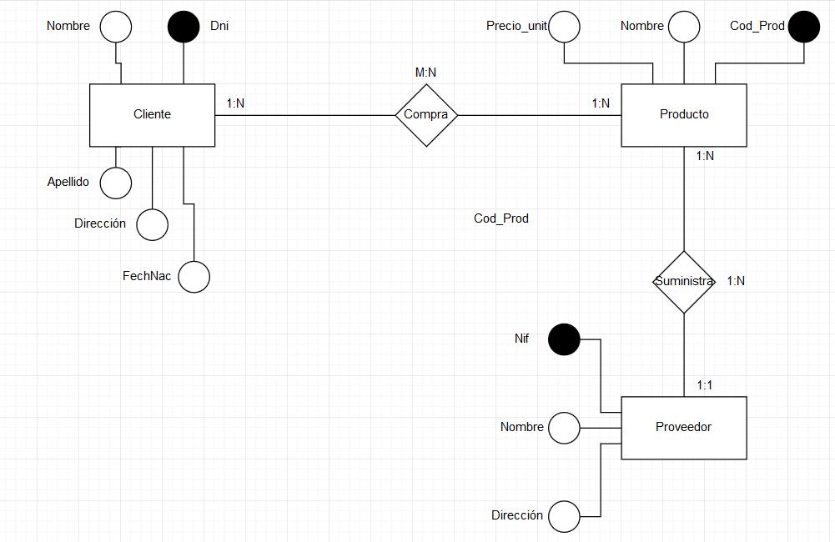

*“Se desea informatizar la gestión de una empresa de transportes que reparte paquetes por toda España. Los encargados de llevar los paquetes son los* ***camioneros****, de los que se quiere guardar el dni, nombre, teléfono, dirección, salario y población en la que vive. De los* ***paquetes*** *transportados interesa conocer el código de paquete, descripción, destinatario y dirección del destinatario. Un camionero distribuye muchos paquetes, y un paquete sólo puede ser distribuido por un camionero. De las* ***provincias*** *a las que llegan los paquetes interesa guardar el código de provincia y el nombre. Un paquete sólo puede llegar a una provincia. Sin embargo, a una provincia pueden llegar varios paquetes.* De los **camiones** que llevan los camioneros, interesa conocer la matrícula, modelo, tipo ypotencia. Un camionero puede conducir diferentes camiones en fechas diferentes, y uncamión puede ser conducido por varios camioneros”.

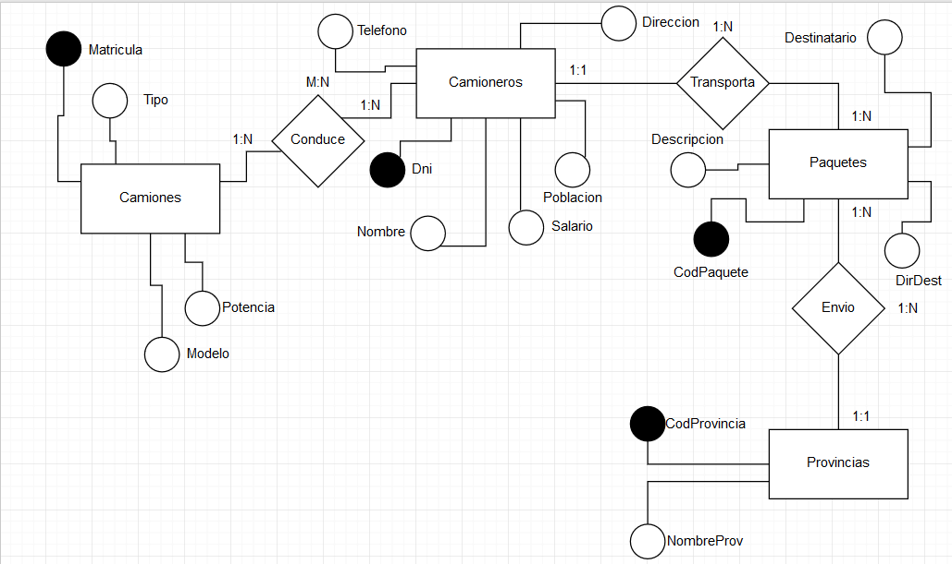

*“Se desea diseñar la base de datos de un Instituto. En la base de datos se desea guardar los datos de* ***los profesores*** *del Instituto (DNI, nombre, dirección y teléfono). Los profesores imparten* ***módulos****, y cada módulo tiene un código y un nombre. Cada* ***alumno*** *está matriculado en uno o varios módulos. De cada alumno se desea guardar el nº de expediente, nombre, apellidos y fecha de nacimiento. Los profesores pueden impartir varios módulos, pero un módulo sólo puede ser impartido por un profesor. Cada curso tiene un grupo de alumnos, uno de los cuales es el delegado del grupo”.*

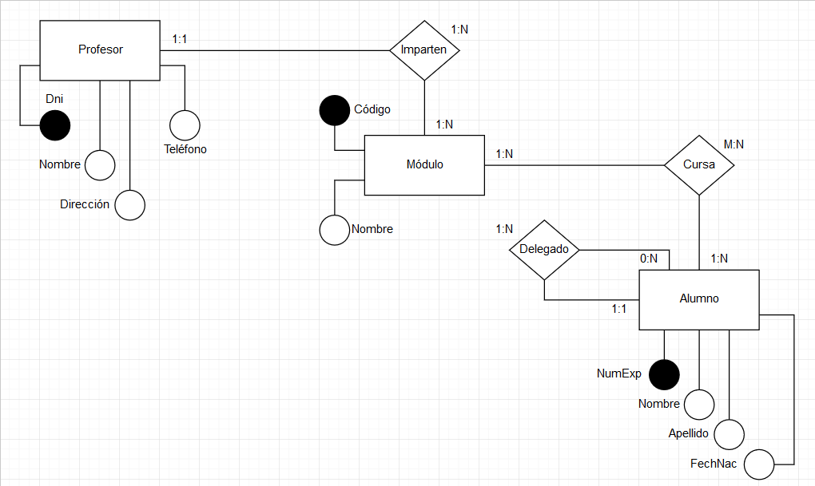

*“Se desea diseñar una base de datos para almacenar y gestionar la información empleada por una empresa dedicada a la venta de automóviles, teniendo en cuenta los siguientes aspectos: La empresa dispone de una serie de* ***coches*** *para su venta. Se necesita conocer la matrícula, marca y modelo, el color y el precio de venta de cada coche. Los datos que interesa conocer de cada* ***cliente*** *son el NIF, nombre, dirección, ciudad y número de teléfono: además, los clientes se diferencian por un código interno de la empresa que se incrementa automáticamente cuando un cliente se da de alta en ella. Un*

*cliente puede comprar tantos coches como desee a la empresa. Un coche determinado solo puede ser comprado por un único cliente. El concesionario también se encarga de llevar a cabo las revisiones que se realizan a*

*cada coche. Cada* ***revisión*** *tiene asociado un código que se incrementa automáticamente por cada revisión que se haga. De cada revisión se desea saber si se ha hecho cambio de filtro, si se ha hecho cambio de aceite, si se ha hecho cambio de frenos u otros. Los coches pueden pasar varias revisiones en el concesionario”.*

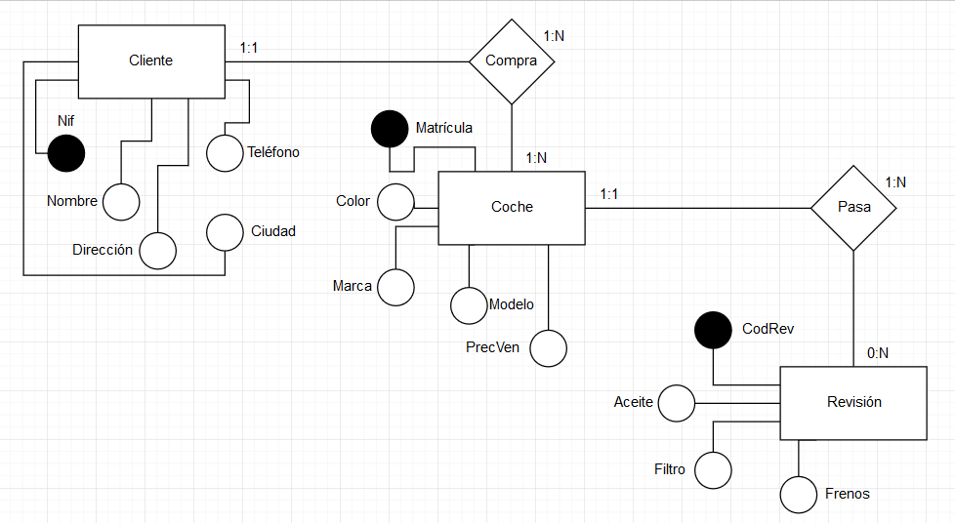

*“La clínica “SAN PATRÁS” necesita llevar un control informatizado de su gestión de pacientes y médicos. De cada* ***paciente*** *se desea guardar el código, nombre, apellidos, dirección, población, provincia, código postal, teléfono y fecha de nacimiento. De cada* ***médico*** *se desea guardar el código, nombre, apellidos, teléfono y especialidad. Se desea llevar el control de cada uno de los ingresos que el paciente hace en el hospital. Cada ingreso que realiza el paciente queda registrado en la base de datos. De cada* ***ingreso*** *se guarda el código de ingreso (que se incrementará automáticamente cada vez que el paciente realice un ingreso), el número de habitación y cama en la que el paciente realiza el ingreso y la fecha de ingreso. Un médico puede atender varios ingresos, pero el ingreso de un paciente solo puede ser atendido por un único médico. Un paciente puede realizar varios ingresos en el hospital”.*

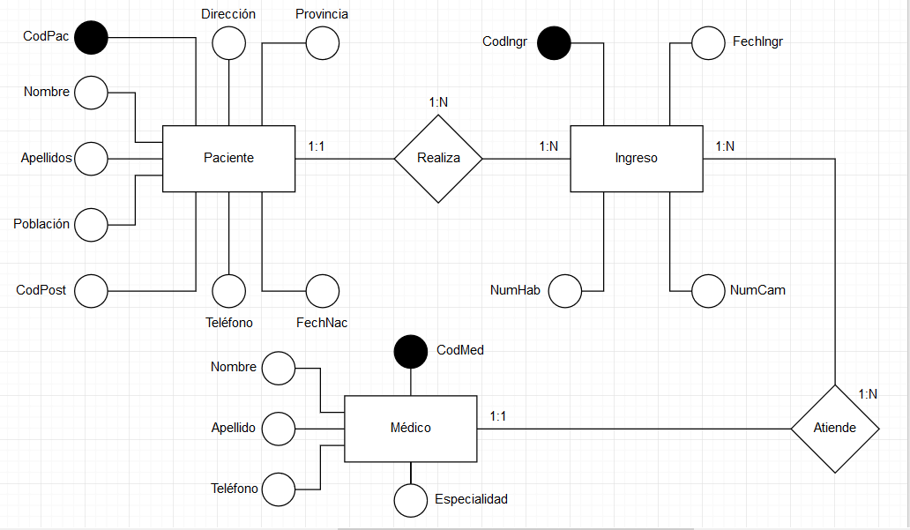

Se desea informatizar la gestión de una tienda informática. La tienda dispone de una serie de productos que se pueden vender a los clientes. *De cada* ***producto*** *informático se desea guardar el código, descripción, precio y número*

*de existencias. De cada* ***cliente*** *se desea guardar el código, nombre, apellidos, dirección y número de teléfono. Un cliente puede comprar varios productos en la tienda y un mismo producto puede ser comprado por varios clientes. Cada vez que se compre un artículo quedará registrada la compra en la base de datos junto con la fecha en la que se ha comprado el artículo. La tienda tiene contactos con varios proveedores que son los que suministran los productos. Un mismo producto puede ser suministrado por varios proveedores. De cada*

***proveedor*** *se desea guardar el código, nombre, apellidos, dirección, provincia y número de teléfono.*

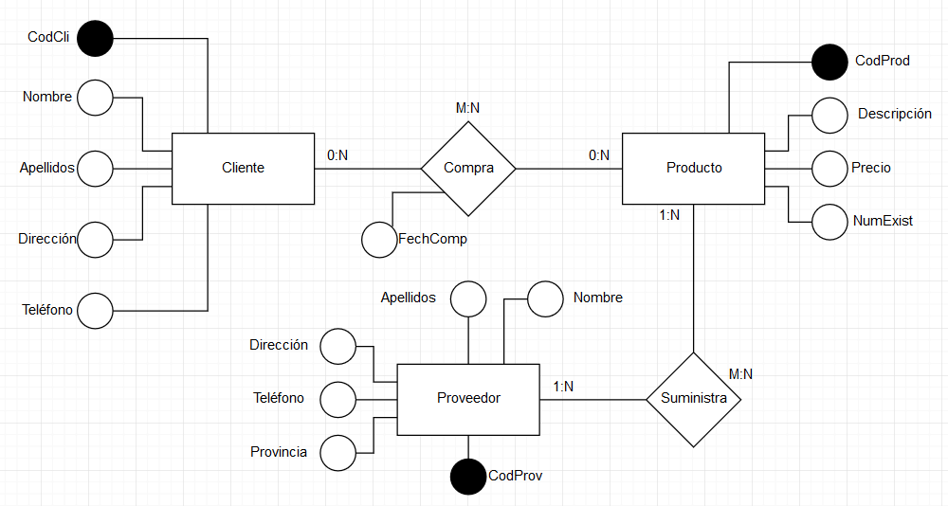

Pasa el modelo entidad-relación del ejercicio 1 al modelo relacional. Diseña las tablas en Access, realiza las relaciones que consideres oportunas e inserta cinco registros en cada una de las tablas.

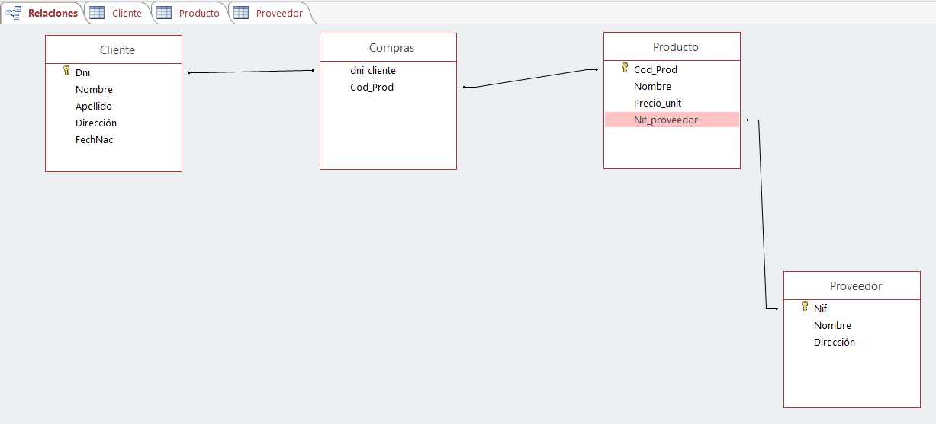

Pasa el modelo entidad-relación del ejercicio 2 al modelo relacional. Diseña las tablas en Access, realiza las relaciones que consideres oportunas e inserta cinco registros en cada una de las tablas.

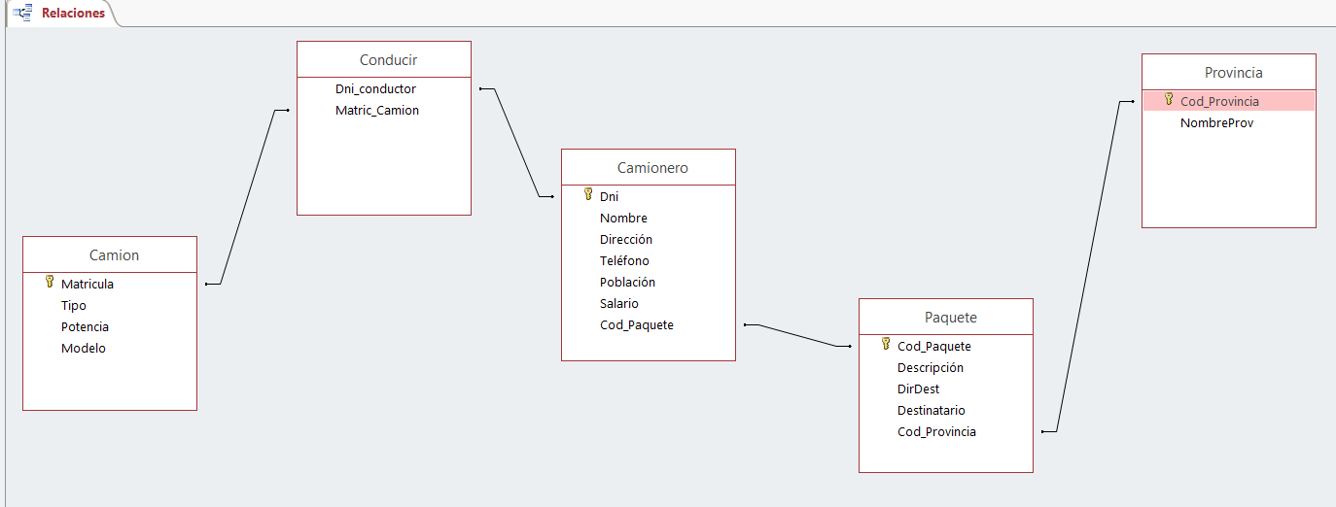

Pasa el modelo entidad-relación del ejercicio 3 al modelo relacional. Diseña las tablas en Access, realiza las relaciones que consideres oportunas e inserta cinco registros en cada una de las tablas.

¿Cómo quedaría el modelo relacional suponiendo que cada profesor sólo imparte un módulo y cada módulo es impartido por sólo un profesor?

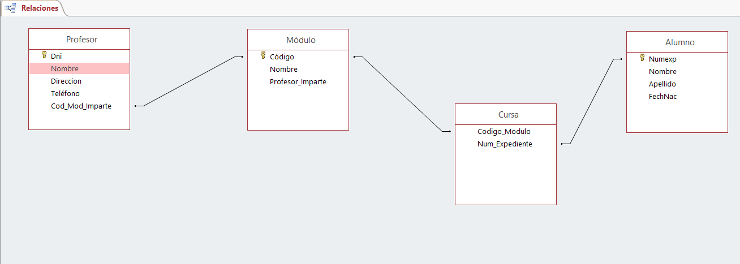

Transforma el modelo entidad-relación del ejercicio 4 al modelo relacional. Diseña las tablas en Access, realiza las relaciones que consideres oportunas e inserta cinco registros en cada una de las tablas.

Si un cliente sólo puede comprar un coche en el concesionario, y un coche sólo puede ser comprado por un cliente, ¿cómo quedaría el modelo relacional?

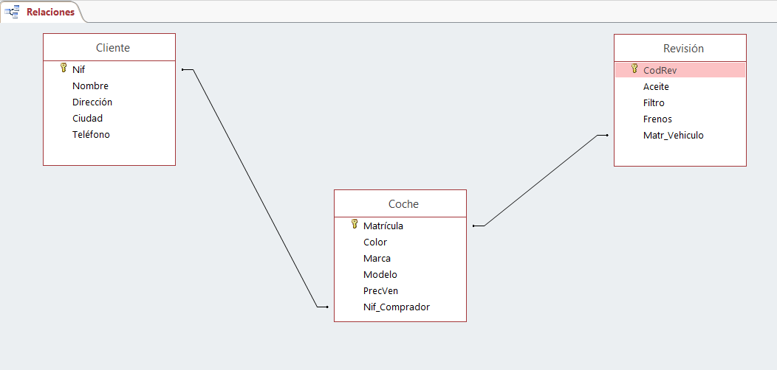

Transforma el modelo entidad-relación del ejercicio 5 a modelo relacional. Diseña las

tablas en Access, realiza las relaciones que consideres oportunas e inserta cinco registros en cada una de las tablas.

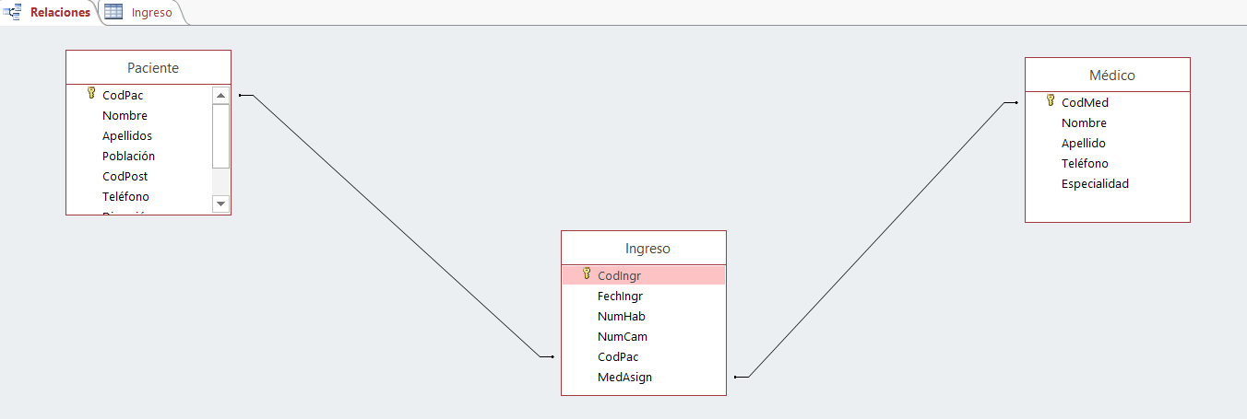

Transforma el modelo entidad-relación del ejercicio 6 al modelo relacional. Diseña las

tablas en Access, realiza las relaciones que consideres oportunas e inserta cinco registros en cada una de las tablas.

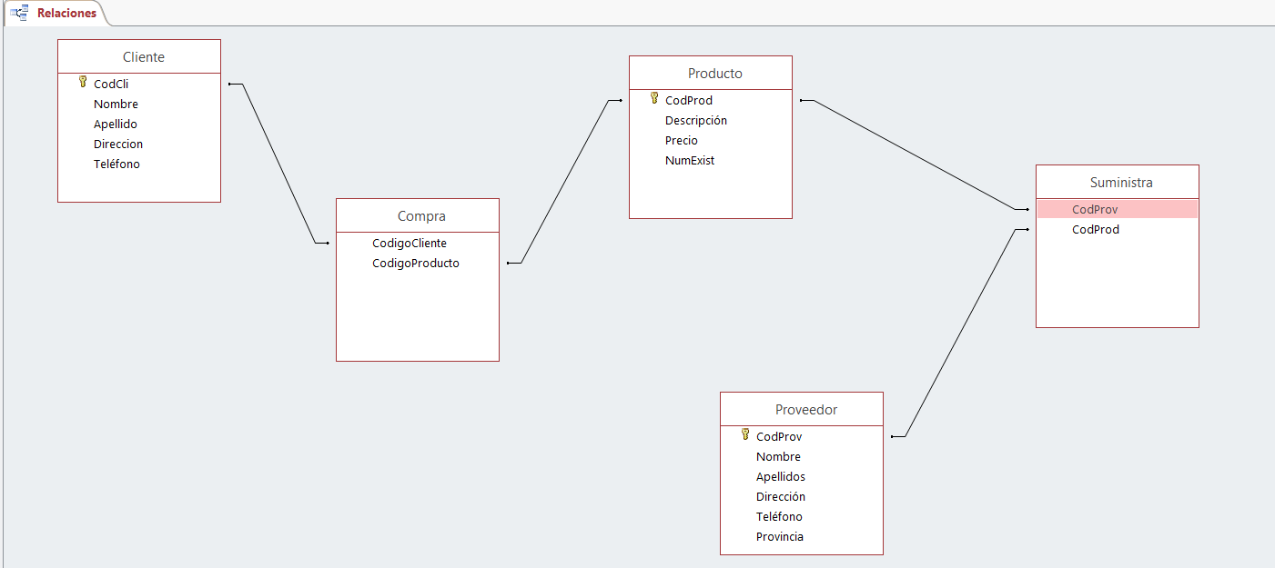

Considera la siguiente relación PERSONA-TIENE HIJOS-PERSONA. Una persona puede

tener muchos hijos/as o ninguno. Una persona siempre es hijo/a de otra persona. Los

atributos de la persona son dni, nombre, dirección y teléfono. Transformarlo al modelo

relacional.

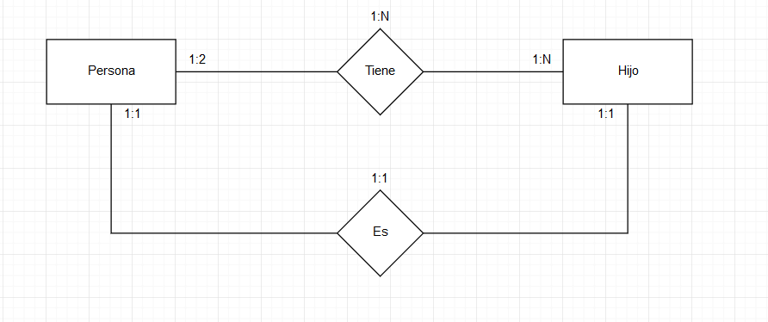

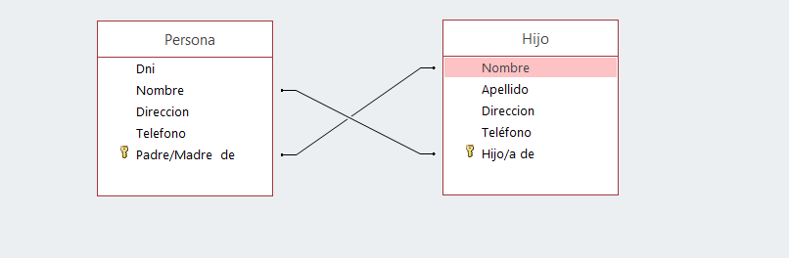

“En la biblioteca del centro se manejan fichas de autores y libros. En la **ficha** de cada autor se tiene el código de autor y el nombre. De cada **libro** se guarda el código, título, ISBN, editorial y número de página. Un autor puede escribir varios libros, y un libro puede ser escrito por varios autores. Un libro está formado por ejemplares.

Cada **ejemplar** tiene un código y una localización. Un libro tiene muchos ejemplares y un ejemplar pertenece sólo a un libro. Los usuarios de la biblioteca del centro también disponen de ficha en la biblioteca y sacan

ejemplares de ella. De cada **usuario** se guarda el código, nombre, dirección y teléfono.

Los ejemplares son prestados a los usuarios. Un usuario puede tomar prestados varios ejemplares, y un ejemplar puede ser prestado a varios usuarios. De cada **préstamo** interesa guardar la fecha de préstamo y la fecha de devolución”. Pasar el modelo entidad-relación resultante al modelo relacional. Diseñar las tablas en Access, realizar las relaciones oportunas entre tablas e insertar cinco registros en cada una de las tablas.

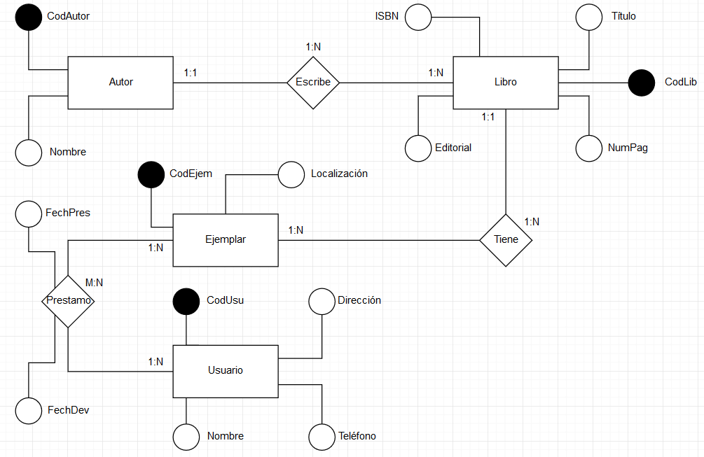

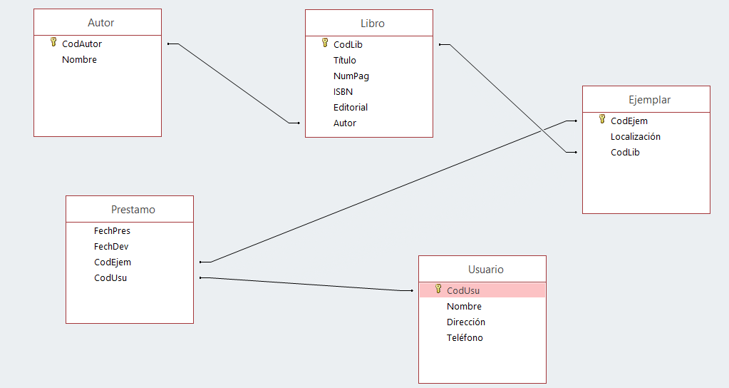

A un concesionario de coches llegan clientes para comprar automóviles. De cada **coche** interesa saber la matrícula, modelo, marca y color. Un **cliente** puede comprar varios coches en el concesionario. Cuando un cliente compra un coche, se le hace una ficha en el concesionario con la siguiente información: dni, nombre, apellidos, dirección y teléfono. Los coches que el concesionario vende pueden ser nuevos o usados (de segunda mano). De los **coches nuevos** interesa saber el número de unidades que hay en el concesionario. De los **coches viejos** interesa el número de kilómetros que lleva recorridos.El concesionario también dispone de un taller en el que los mecánicos reparan los coches que llevan los clientes. Un mecánico repara varios coches a lo largo del día, y un coche puede ser reparado por varios mecánicos. Los **mecánicos** tienen un dni, nombre, apellidos, fecha de contratación y salario. Se desea guardar también la fecha en la que se **repara** cada vehículo y el número de horas que se tardado en arreglar cada automóvil”.Pasar el modelo entidad-relación resultante al modelo relacional. Diseñar las tablas en Access, realizar las relaciones oportunas entre tablas e insertar cinco registros en cada una de las tablas.

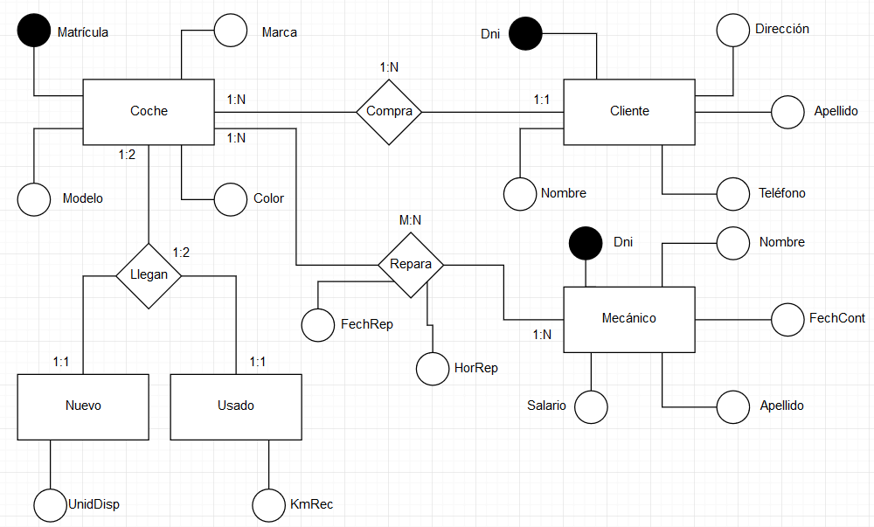

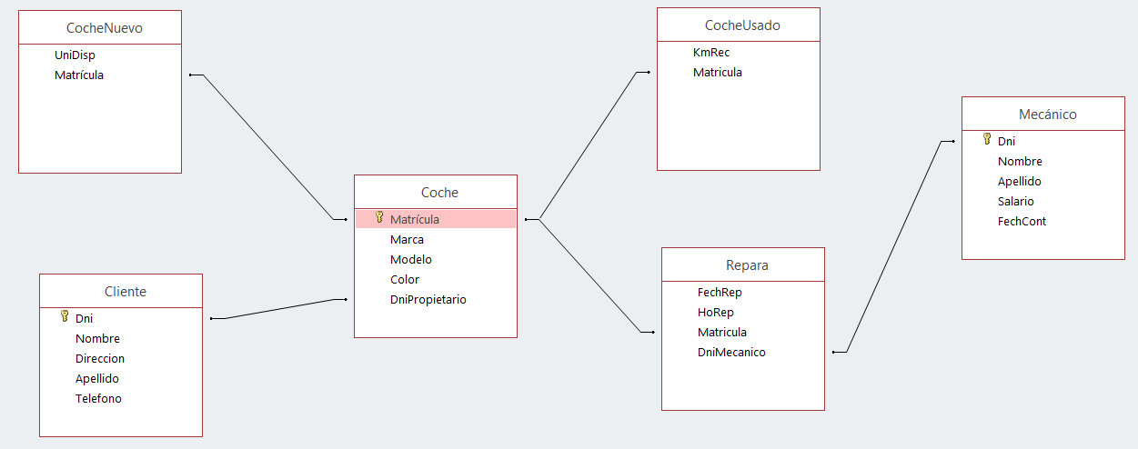

La liga de fútbol profesional, presidida por Don Ángel María Villar, ha decidido informatizar sus instalaciones creando una base de datos para guardar la información de los partidos que se juegan en la liga.

Se desea guardar en primer lugar los datos de los jugadores. De cada **jugador** se quiere guardar el nombre, fecha de nacimiento y posición en la que juega (portero, defensa, centrocampista...). Cada jugador tiene un código de jugador que lo identifica de manera única. De cada uno de los **equipos** de la liga es necesario registrar el nombre del equipo, nombre del estadio en el que juega, el aforo que tiene, el año de fundación del equipo y la ciudad de la que es el equipo. Cada equipo también tiene un código que lo identifica de manera

única. Un jugador solo puede pertenecer a un único equipo. De cada partido que los equipos de la liga juegan hay que registrar la fecha en la que se

juega el partido, los goles que ha metido el equipo de casa y los goles que ha metido el equipo de fuera. Cada **partido** tendrá un código numérico para identificar el partido. También se quiere llevar un recuento de los goles que hay en cada partido. Se quiere almacenar el minuto en el que se realizar el gol y la descripción del gol. Un partido tiene varios goles y un jugador puede meter varios goles en un partido. Por último, se quiere almacenar, en la base de datos, los datos de los presidentes de los equipos de fútbol (DNI, nombre, apellidos, fecha de nacimiento, equipo del que es presidente y año en el que fue elegido presidente). Un equipo de fútbol tan sólo puede tener un presidente, y una persona sólo puede ser presidente de un equipo de la liga. Pasar el modelo entidad-relación resultante al modelo relacional. Diseñar las tablas en

Access, realizar las relaciones oportunas entre tablas e insertar cinco registros en cada una de las tablas.

